# **2020年12月中国奶业贸易月报**

* 2021年01月17日
* [中国经济](https://www.199it.com/archives/category/economic-data/china-economic-data)

****01、奶业贸易概况****

****乳品贸易概况****

****1.1.1  1-11月进口干乳品+8.3%至202万吨，液态奶+12.3%至95万吨****

2020年1-11月我国共计进口各类乳制品297.25万吨，同比增加9.5%，进口额106.87亿美元，同比增长4.5%,,折合生鲜乳1712万吨，同比+8.5%（干制品按1:8，液态奶按1:1折算）。

其中，进口干乳制品202.13万吨，同比增加8.3%，进口额94.66亿美元，同比增长3.3%，进口液态奶95.12万吨，同比增加12.3%，进口额12.21亿美元，同比增长14.4%。

从进口的主要品类来看，大包粉、婴配粉进口量略减，其余多数主要品类，尤其是奶油、乳清进口量大涨幅，奶酪和包装牛奶有所增长，其中：

****大包粉****进口90.17万吨，同比-2.1%，进口额30.28亿美元，同比+7.8%，均价3358美元/吨，同比+10.1%,主要来自：新西兰占71.6%、欧盟占12.7%、澳大利亚占7.6%。

****婴配粉****  进口30.64万吨，同比-4.3%，进口额46.15亿美元，同比-4.5%，均价15062美元/吨，同比-0.1%，主要来自：欧盟占71.5%、新西兰占20.8%。

****奶  酪****   进口11.77万吨，同比+11.5%，进口额5.36亿美元，同比+12%，均价4559美元/吨，同比+0.4%，主要来自：新西兰占56.4%、欧盟占21%、澳大利亚占13.9%。

****奶  油****   进口10.69万吨，同比+34.3%，进口额5.08亿美元，同比+16.7%，均价4750美元/吨，同比-13.1%。主要来自：新西兰占82.8%、欧盟占13.7%。

****乳  清****进口56.76万吨，同比+38.6%，进口额7.42亿美元，同比+33.6%，均价1308美元/吨，同比-3.6%。主要来自：欧盟占42.5%、美国占39.5%、白俄罗斯占9.3%。

****炼  乳****进口2.1万吨，同比-32.5%，进口额0.36亿美元，同比-28.2%，均价1705美元/吨，同比+6.3%,主要来自：澳大利亚占49.8%、欧盟占42.2%、马来西亚占7.1%。

****包装牛奶****  进口92.14万吨，同比+13%，进口额11.67亿美元，同比+15.4%，均价1267美元/吨，同比+2.1%。主要来自，欧盟占59.9%、新西兰占29%、澳大利亚占9.6%。全年进口总量有望突破100万吨。

****活  牛****   进口25.66万头，同比+40.1%，其中来自澳大利亚14.10万头，新西兰9.11万头，智利1.33万头,乌拉圭1.12万头。进口活牛中海关归类的种牛仅为9.1万头，同比+51.1%，其中来自新西兰4.25万头，澳大利亚3.73万头，乌拉圭1.02万头，智利997头。

而从2020年11月单月看，进口乳品增速回落。2020年11月我国共计进口各类乳制品29.76万吨，同比增加9.1%，进口额10.02亿美元，同比下降4.3%,折合生鲜乳164万吨，同比仅+1.6%（干制品按1:8，液态奶按1:1折算）。

其中，进口干乳制品19.12万吨，同比仅增加0.1%，进口额8.71亿美元，同比-7.1%，大包粉-13.9%，婴配粉-15.8%；进口液态奶10.63万吨，同比+30.3%，进口额1.31亿美元，同比+19.5%。

Table 1‑1中国乳制品进口情况2020

单位：万吨、亿美元、%

[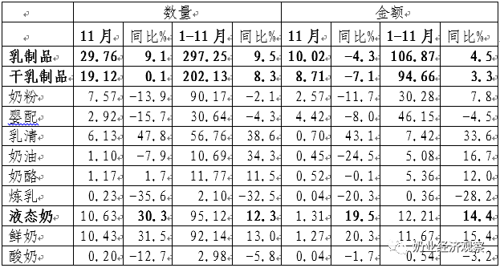](https://www.199it.com/wp-content/uploads/2021/01/1610894332-9862-ku6ibicGsebBXcOiayKDgfibGrWQ.png)

****1.1.2  1-11月我国出口各类乳制品3.86万吨，同比-22%****

中国乳制品出口量很小，多年来，主要出口产品一直是以向广东供应香港的鲜奶为主，近年来出口逐年下降，婴幼儿配方粉成为最主要出口产品，主要目的地同样是香港。

2020年1-11月我国共计出口各类乳制品38612.59吨，同比减少22%，出口额1.97亿美元，同比下降50.6%；11月我国共计出口各类乳制品3309.98吨，同比减少27.2%，出口额1509.08万美元，同比下降57.1%。

****干乳制品****  2020年1-11月出口干乳制品11695.7吨，同比减少50.7%，出口额16814.36万美元，同比下降54.7%，主要三大类，婴配6074.72吨，占51.9%，炼乳2465.91吨，占21.1%，大包奶粉1386.84吨，占11.9%。

****液态奶**** 2020年1-11月出口液态奶26916.9吨，同比增加4.6%，出口额2901.2万美元，同比增长6.7%，主要鲜奶22511.26吨，占83.6%。

****牧草及饲料原料****

****1.2.1  干草进口2020年1-11月我国进口干草+6.5%至153.6万吨****

荷斯坦从中国海关获得数据统计，2020年1-11月我国累计进口干草153.62万吨，同比+6.49%；均价359.06美元/吨，同比+5.35%。

苜蓿：123.89万吨，同比+1.15%；均价361.84美元/吨，同比+7.0%。其中美国87.37%（108.18万吨+18.49%，均价369.42美元/吨），西班牙7.87%（9.74万吨-57.61%，均价296.89美元/吨），南非1.78%（2.20万吨+73.27%，均价336.50美元/吨）；苏丹、加拿大、保加利亚、意大利、阿根廷、立陶宛等国家少量进口。

燕麦：进口29.7万吨，同比+36.59%；均价347.82美元/吨同比-2.95%；全部来自澳大利亚。

****02、乳品原料贸易****

****乳品进口****

****2.1.1  干乳制品1-11月进口202.13万吨 同比增加8.3%****

2020年1-11月进口干乳制品202.13万吨，同比增加8.3%，进口额94.66亿美元，同比增长3.3%，主要的三大类产品包括，大包奶粉90.17万吨，占44.6%，乳清56.76万吨，占28.1%，婴配30.64万吨，占15.2%。

11月进口干乳制品19.12万吨，同比增加0.1%，进口额8.71亿美元，同比下降7.1%，主要的三大类产品：大包奶粉7.57万吨，占39.6%，乳清6.13万吨，占32.1%，婴配2.92万吨，占15.3%。

****2.1.2  大包奶粉1-11月进口-2.1%至90.17万吨，价格同比+10.1%****

据中国海关统计，2020年1-11月中国共进口大包奶粉90.17万吨，同比减少2.1%，进口额30.28亿美元，同比增长7.8%，平均价格为3358美元/吨，同比上涨10.1%,从新西兰进口64.52万吨，占71.6%，同比减少6.3%，从欧盟进口11.41万吨，占12.7%，同比减少10.8%，从澳大利亚进口6.83万吨，占7.6%，同比增加11.5%。

11月中国共进口大包奶粉7.57万吨，同比减少13.9%，进口额2.57亿美元，同比下降11.7%，平均价格为3399美元/吨，同比上涨2.6%,从新西兰进口4.79万吨，占63.2%，同比减少30%，从欧盟进口1.14万吨，占15.1%，同比增加12.5%，从澳大利亚进口0.59万吨，占7.8%，同比增加0.7%，从美国进口0.39万吨，占5.2%，同比增加276.2%，从白俄罗斯进口0.29万吨，占3.9%，同比增加246.5%。

Table 2‑1中国大包粉进口量变化2016-2020

单位：万吨、亿美元、美元/吨

[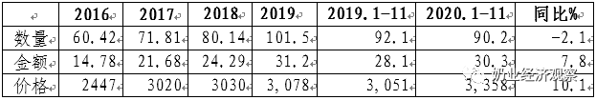](https://www.199it.com/wp-content/uploads/2021/01/1610894332-6297-T2Q82UErQuPUiauOicDSX1aqTOmA.png)

Table 2‑2中国大包粉进口来源地2020.1-11

单位：万吨、%

[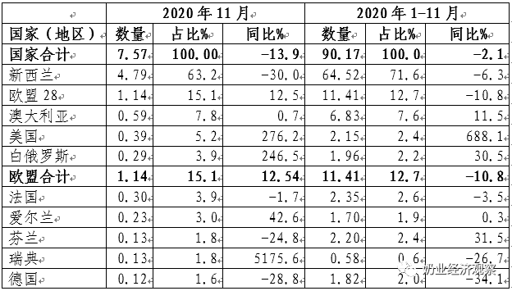](https://www.199it.com/wp-content/uploads/2021/01/1610894332-5953-eYonMSqEtuCfOEM44I50Dqk6BdOA.png)

注：以2020年当年累计数排序，占比均为占全国进口总量的比重。

****Figure 2‑1中国大包粉月度进口2019-2020****

**[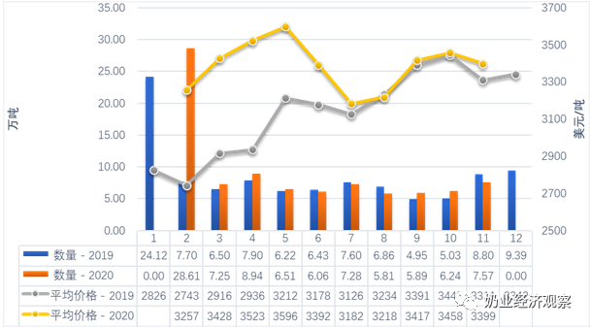](https://www.199it.com/wp-content/uploads/2021/01/1610894332-5882-TFxhqaLhcRCnXpDuSzUr5icf16TQ.png)**

注：海关总署2020年只发布1-2合计数，图中2020年数据为2月数据为1-2月合计数。

****2.1.3  乳清1-11月进口+38.6%至56.76万吨，价格同比-3.6%****

据中国海关统计，2020年1-11月中国共进口乳清56.76万吨，同比增加38.6%，进口额7.42亿美元，同比增长33.6%，平均价格为1308美元/吨，同比下降3.6%,从欧盟进口24.14万吨，占42.5%，同比增加27.8%，从美国进口22.44万吨，占39.5%，同比增加59.2%，从白俄罗斯进口5.28万吨，占9.3%，同比增加58.7%。

11月中国共进口乳清6.13万吨，同比增加47.8%，进口额0.7亿美元，同比增长43.1%，平均价格为1144美元/吨，同比下降3.2%,从美国进口2.91万吨，占47.5%，同比增加68.3%，从欧盟进口1.81万吨，占29.6%，同比减少1.8%，从白俄罗斯进口0.85万吨，占13.8%，同比增加202.9%。

Table 2‑3中国乳清进口情况2020.1-11

单位：万吨、%

[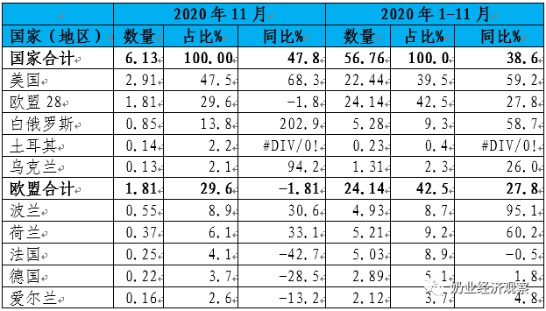](https://www.199it.com/wp-content/uploads/2021/01/1610894332-6750-JxCVAibKDFFDGdSeIN8NznNxxXMg.png)

Figure 2‑2中国乳清月度进口2019-2020

[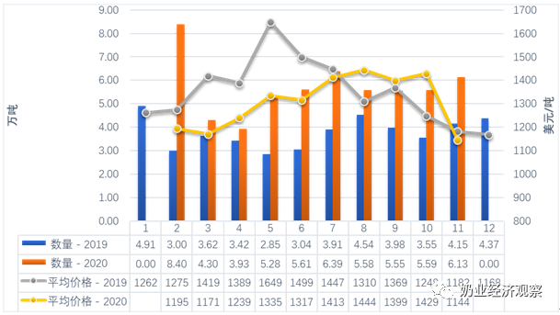](https://www.199it.com/wp-content/uploads/2021/01/1610894332-2762-6Sd28If81Wib7iaSu9HeBIcxWB8A.png)

注：海关总署2020年只发布1-2合计数，图中2020年数据为2月数据为1-2月合计数。

****2.1.4  奶酪1-11月进口+11.5%至11.77万吨，价格同比+0.4%****

据中国海关统计，2020年1-11月中国共进口奶酪11.77万吨，同比增加11.5%，进口额5.36亿美元，同比增长12%，平均价格为4559美元/吨，同比上涨0.4%。

其中，从新西兰进口6.64万吨，占56.4%，同比增加7.4%，从欧盟进口2.47万吨，占21%，同比增加34%，从澳大利亚进口1.63万吨，占13.9%，同比增加2.3%，从美国进口0.68万吨，占5.7%，同比减少1.7%。

11月中国共进口奶酪1.17万吨，同比增加1.7%，进口额0.52亿美元，同比下降0.1%，平均价格为4480美元/吨，同比下降1.8%。

其中，从新西兰进口0.65万吨，占55.2%，同比减少10.5%，从欧盟进口0.29万吨，占25.1%，同比增加44%，从澳大利亚进口0.15万吨，占12.5%，同比增加3.7%，从美国进口0.06万吨，占4.8%，同比减少2.9%。

Figure 2‑3中国奶酪月度进口2019-2020

[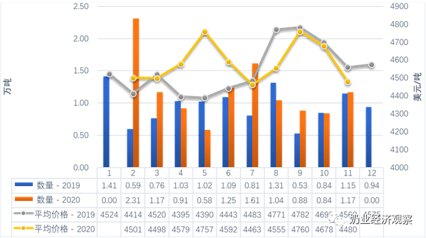](https://www.199it.com/wp-content/uploads/2021/01/1610894333-5241-JHia1bzEPHmd7kZgFwichte7SibA.png)

注：海关总署2020年只发布1-2合计数，图中2020年数据为2月数据为1-2月合计数。

****2.1.5  奶油1-11月进口+34.3%至10.69万吨，价格同比-13.1%****

据中国海关统计，2020年1-11月中国共进口奶油10.69万吨，同比增加34.3%，进口额5.08亿美元，同比增长16.7%，平均价格为4750美元/吨，同比下降13.1%。

其中，从新西兰进口8.85万吨，占82.8%，同比增加33.3%，从欧盟进口1.46万吨，占13.7%，同比增加35.7%。

11月中国共进口奶油1.1万吨，同比减少7.9%，进口额0.45亿美元，同比下降24.5%，平均价格为4095美元/吨，同比下降18%。

其中，从新西兰进口0.93万吨，占84.7%，同比减少8.9%，从欧盟进口0.1万吨，占9.2%，同比减少35.2%。

Figure 2‑4中国奶油月度进口2019-2020

[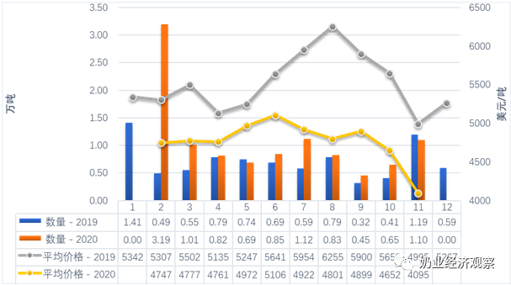](https://www.199it.com/wp-content/uploads/2021/01/1610894334-7880-VWrTs82WiaibwMlAm13nV2Ndr7wg.png)

注：海关总署2020年只发布1-2合计数，图中2020年数据为2月数据为1-2月合计数。

****乳品出口****

中国乳制品出口量很小，多年来，主要出口产品一直是以向广东供应香港的鲜奶为主，近年来出口逐年下降，婴幼儿配方粉成为最主要出口产品，主要目的地同样是我国香港。

2020年1-11月我国共计出口各类乳制品38612.59吨，同比减少22%，出口额1.97亿美元，同比下降50.6%；11月我国共计出口各类乳制品3309.98吨，同比减少27.2%，出口额1509.08万美元，同比下降57.1%。

****2.2.1  干乳制品1-11月出口1.17万吨 同比减少50.7%****

据中国海关统计，2020年1-11月出口干乳制品11695.7吨，同比减少50.7%，出口额16814.36万美元，同比下降54.7%，平均价格为14377美元/吨，同比下降8.1%。

出口目的地，我国香港8452.05吨，占72.3%，同比减少53.9%，朝鲜597.07吨，占5.1%，同比减少68.2%。

主要出口产品三大类：婴配粉6074.72吨，占51.9%，炼乳2465.91吨，占21.1%，大包奶粉1386.84吨，占11.9%。

****其中婴幼儿配发奶粉：****

据中国海关统计，2020年1-11月中国共出口婴配粉6074.72吨，同比减少64.2%，出口额1.51亿美元，同比下降57%，平均价格为24894美元/吨，同比上涨20.2%。

其中出口至我国香港5385.55吨，占88.7%，同比减少66.3%，出口澳门352.64吨，占5.8%，同比增加54%。

Figure2‑5中国婴幼儿配方奶粉月度出口2019-2020

[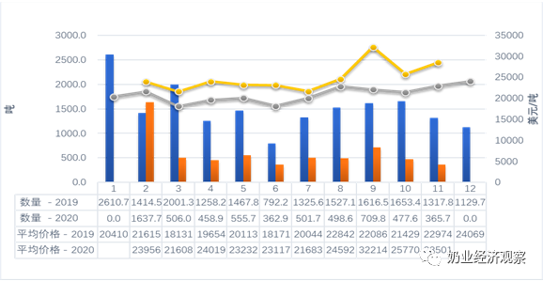](https://www.199it.com/wp-content/uploads/2021/01/1610894334-5241-L7FrRaokmEv4LWT1jeicN791R4Og.png)

注：海关总署2020年只发布1-2合计数，图中2020年数据为2月数据为1-2月合计数(下同)。

****2.2.2  液体奶1-11月出口+4.6%至26916.9吨，价格同比+2%****

据中国海关统计，2020年1-11月中国共出口液态奶2.69万吨，同比增加4.6%，出口额0.29亿美元，同比增长6.7%，平均价格为1078美元/吨，同比上涨2%。

其中出口至我国香港24527.77吨，占91.1%，同比增加2.2%，出口至新加坡1119.9吨，占4.2%，同比增加22.2%。

Figure 2‑6中国液态奶月度出口2019-2020

[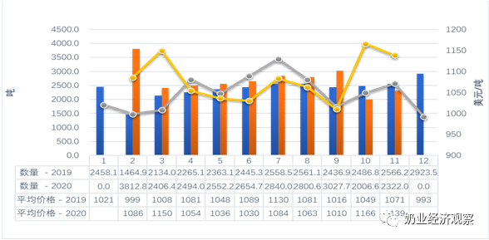](https://www.199it.com/wp-content/uploads/2021/01/1610894334-1762-PpamQC3NR6rnuZwFrzbSBCH1zqfw.png)

注：海关总署2020年只发布1-2合计数，图中2020年数据为2月数据为1-2月合计数。

****03、消费乳品贸易****

****消费乳品进口****

****3.1.1  婴配1-11月进口-4.3%至30.64万吨，价格同比-0.1%****

据中国海关统计，2020年1-11月中国共进口婴配30.64万吨，同比减少4.3%，进口额46.15亿美元，同比下降4.5%，平均价格为15062美元/吨，同比下降0.1%。

其中，从欧盟进口21.9万吨，占71.5%，同比-4.2%，新西兰6.38万吨，占20.8%，同比-0.9%，从澳大利亚进口1.06万吨，占3.4%，同比-12%。

11月中国共进口婴配2.92万吨，同比减少15.7%，进口额4.42亿美元，同比下降8%，平均价格为15126美元/吨，同比上涨9.2%。

其中，从欧盟进口2.08万吨，占71.1%，同比减少24%，从新西兰进口0.68万吨，占23.3%，同比增加38.2%，从澳大利亚进口0.1万吨，占3.3%，同比减少33.1%。

Figure3‑1中国婴幼儿配方奶粉月度进口量及价格2019-2020

[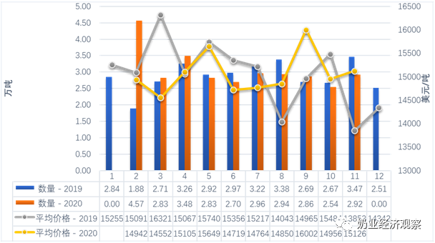](https://www.199it.com/wp-content/uploads/2021/01/1610894334-1968-0wZO6KByXy5Wa3TpjsiamKXox0tA.png)

注：海关总署2020年只发布1-2合计数，图中2020年数据为2月数据为1-2月合计数。

Figure3‑2中国婴幼儿配方奶粉进口来源国及比重2020.1-11

单位：万吨

[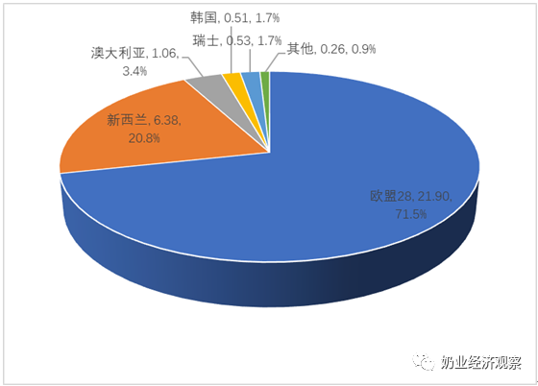](https://www.199it.com/wp-content/uploads/2021/01/1610894334-2915-eFCIXibibHINJO2fNfysy3gygV0g.png)

Figure 3‑3中国婴幼儿配方奶粉进口量及来源国变化2009-2020

[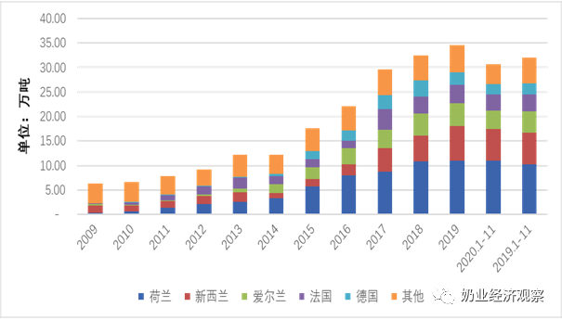](https://www.199it.com/wp-content/uploads/2021/01/1610894334-9770-zDXlo0ibDCE9G5J0R1W4ibzaU55w.png)

****3.1.2  包装牛奶1-11月进口+13%至92.14万吨，价格同比+2.1%****

据中国海关统计，2020年1-11月中国共进口鲜奶92.14万吨，同比增加13%，进口额11.67亿美元，同比增长15.4%，平均价格为1267美元/吨，同比上涨2.1%。

其中，从欧盟进口55.2万吨，占59.9%，同比增加24.3%，从新西兰进口26.69万吨，占29%，同比增加3.6%，从澳大利亚进口8.87万吨，占9.6%，同比减少8.3%。

11月中国共进口鲜奶10.43万吨，同比增加31.5%，进口额1.27亿美元，同比增长20.3%，平均价格为1219美元/吨，同比下降8.5%。

其中，从欧盟进口6.39万吨，占61.2%，同比增加42.3%，从新西兰进口3.06万吨，占29.3%，同比增加25.1%，从澳大利亚进口0.86万吨，占8.3%，同比增加2.6%。

Table 3‑1中国进口包装牛奶2020.1-11

单位:万吨

[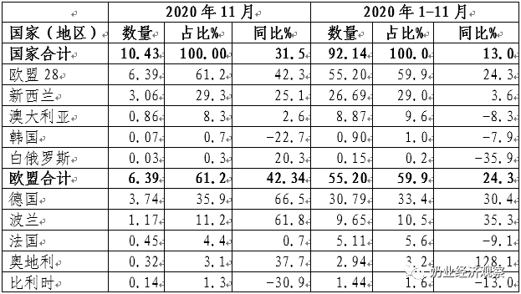](https://www.199it.com/wp-content/uploads/2021/01/1610894335-6315-WH6orutEryuTu1g9dnkrj2KDLAQw.png)

Figure 3‑4包装牛奶月度进口量2019-2020

[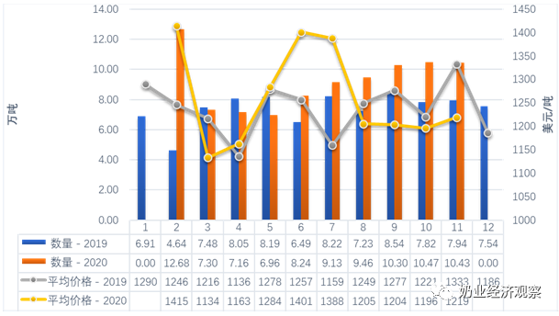](https://www.199it.com/wp-content/uploads/2021/01/1610894335-9483-ufa4JK6xWuHaSSO2SO5ZAu2iapTQ.png)

注：海关总署2020年只发布1-2合计数，图中2020年数据为2月数据为1-2月合计数。

****3.1.3  酸奶1-11月进口-5.8%至2.98万吨，价格同比+2.8%****

据中国海关统计，2020年1-11月中国共进口酸奶2.98万吨，同比减少5.8%，进口额0.54亿美元，同比下降3.2%，平均价格为1797美元/吨，同比上涨2.8%。

其中，从欧盟进口2.58万吨，占86.4%，同比减少11.5%，从新西兰进口0.31万吨，占10.5%，同比增加132.3%。

11月中国共进口酸奶0.2万吨，同比减少12.7%，进口额0.04亿美元，同比下降1.7%，平均价格为1991美元/吨，同比上涨12.6%。

其中，从欧盟进口0.17万吨，占82.8%，同比减少9.4%，从新西兰进口0.03万吨，占14.1%，同比减少31.1%。

****0、遗传物质贸易****

****种牛进口****

****4.1.1   活牛进口1-11月+40%至25.66万头****

根据中国海关提供的数据，2020年1-11月累计进口种牛25.66万头，同比增长40.1%，平均价格为1829美元/头，同比增长9.1%。其中来自澳大利亚14.10万头，新西兰9.11万头，智利1.33万头,乌拉圭1.12万头。

进口活牛中海关归类的种牛仅为9.1万头，同比+51.1%，其中来自新西兰4.25万头，澳大利亚3.73万头，乌拉圭1.02万头，智利997头。

10月进口活牛2.13万头，同比增长63%，平均价格为1994美元/头，同比增长15.6%。其中来自澳大利亚0.72万头，新西兰1.41万头，南美的智利和乌拉圭没有进口。

****国际市场可供出口中国的牛源紧张，价格持续上涨。****能向中国出口活牛的国家仅，大洋洲澳大利亚和新西兰，以及南美的乌拉圭和智利。中国如火如荼的牧场建设，对进口种牛需求大增，此前进口活牛的主要来源地区——大洋洲牛源紧张，从南美进口的活牛增加。

Figure 4‑1中国活牛（月度）进口2019-2020

单位:头

[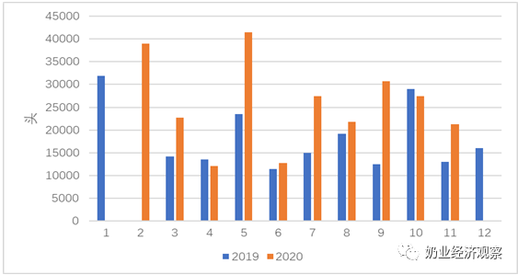](https://www.199it.com/wp-content/uploads/2021/01/1610894335-2996-96Fyz0554HThGWUoiaYBkiauksNA.png)

注：海关总署2020年只发布1-2合计数，图中2020年数据为2月数据为1-2月合计数。

****牛冻精进口****

****4.2.1  牛冻精进口额1-11月+53.3%至5500万美元****

海关数据没有统计牛冻精进口数量，从金额来看，2020年1-11月累计进口额达到5500万美元，同比增加53.3%，来源国主要是，美国占88.7%、德国占3.6%、法国占3.3%、澳大利亚占1.8%、英国占1.4%、意大利占0.5%、荷兰占0.5%、挪威占0.1%。

****05、牧草及饲料原料****

****干草进口****

2020年1-11月我国累计进口干草153.62万吨，同比+6.49%；均价359.06美元/吨，同比+5.35%。

苜蓿：123.89万吨，同比+1.15%；均价361.84美元/吨，同比+7.0%。其中美国87.37%（108.18万吨+18.49%，均价369.42美元/吨），西班牙7.87%（9.74万吨-57.61%，均价296.89美元/吨），南非1.78%（2.20万吨+73.27%，均价336.50美元/吨）；苏丹、加拿大、保加利亚、意大利、阿根廷、立陶宛等国家少量进口。

燕麦：进口29.7万吨，同比+36.59%；均价347.82美元/吨同比-2.95%；全部来自澳大利亚。

10月我国进口干草15.0万吨，同比-21.21%；均价353.77美元/吨，同比+3.52%。

苜蓿：11.52万吨-32.14%；主要来自美国92.75%（11.05万吨-7.91%，均价363.19美元/吨+1.48%）、西班牙4.94%（0.59万吨-87.61%，均价294.67美元/吨同比-1.16%）、南非0.03%（0.13万吨+4301.73%，均价360.28美元/吨），加拿大、苏丹、等少量进口。

燕麦：进口3.07万吨+107.74%；均价332.99美元/吨-7.67%，全部来自澳大利亚。

****5.1.1  进口苜蓿：1-11月124万吨+1.2%  均价361.8美元/吨+7%****

据荷斯坦从中国海关获得数据统计，2020年1-11月我国进口干草累计153.62万吨，同比+6.49%；进口金额5.51亿美元，同比+12.10%；平均到岸价359.06美元/吨，同比+5.34%。其中进口苜蓿草总计123.82万吨，占干草进口量的80.60%，同比+1.15%；进口金额总计4.48亿美元，同比+8.23%；平均到岸价359.48美元/吨，同比+5.68%。

从进口来源国看，进口苜蓿主要来自美国，从美国进口量为108.18万吨，同比+18.49%，占苜蓿总进口量87.37%；进口金额4亿美元，同比+25.49%；平均到岸价369.42美元/吨。从西班牙进口脱水苜蓿量为9.74万吨，同比-57.61%，占总苜蓿进口量的7.87%；进口金额2893万美元，同比-56.69%；平均到岸价296.89美元/吨。

此外，南非、苏丹、加拿大、意大利、阿根廷、保加利亚、立陶宛等国家保持少量对华出口。从南非进口2.20万吨，同比+73.27%，占总进口1.78%，平均到岸价336.50美元/吨；从苏丹进口1.23万吨，同比-25.72%，占总进口1.00%，平均到岸价359.63美元/吨；从加拿大进口1.04万吨，同比-70.76%，占总进口0.84%，平均到岸价347.40美元/吨。

Figure 5‑1 2020年进口苜蓿来源国分布（1-11）

[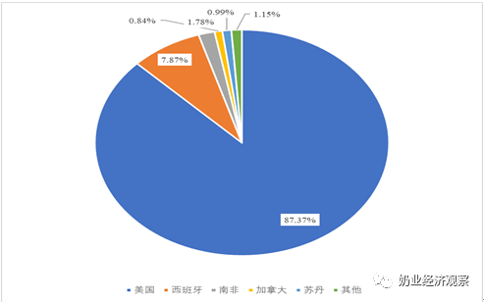](https://www.199it.com/wp-content/uploads/2021/01/1610894335-6570-Q2lYm8jZbPnXWytb9DiaTF1tlYLg.png)

注：海关总署2020年只发布1-2合计数，图中2020年数据为2月数据为1-2月合计数。

****11月进口苜蓿进口量11.92万吨-32%  92.7%来自美国****

11月中国进口苜蓿量11.92万吨，同比-32.14%；进口金额4283.65万美元，同比-28.28%；平均到岸价359.48美元/吨，同比+5.68%环比持平。受国内消费需求关系，价格增幅有限。

11月从美国进口苜蓿进口量11.05万吨，占当月苜蓿进口量的92.75%，同比-7.91%、环比+10.30%；进口金额4014.3万美元，同比-6.55%；平均到岸价363.19美元/吨，同比+1.48%。从西班牙进口苜蓿量0.59万吨，占当月苜蓿干草进口量4.94%，同比-87.61%、环比-37.03%；进口金额173.44万美元，同比-87.75%；平均到岸价294.67美元/吨，同比-1.16%。从南非进口量0.13万吨，占当月苜蓿进口量的0.03%，同比+4301.73%；进口金额47.89万美元，同比+4855.73%；平均到岸价360.28美元/吨。11月从加拿大、苏丹少量进口。

Figure 5‑2  中国苜蓿草进口情况2019-2020

单位：万吨、美元/吨

[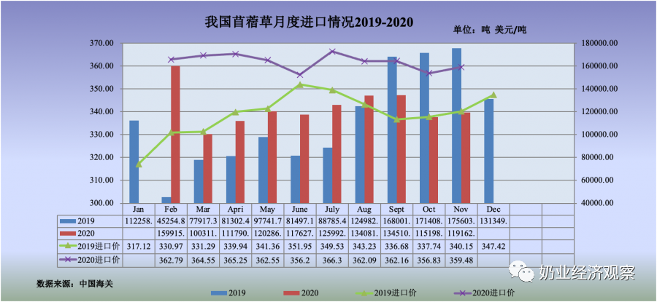](https://www.199it.com/wp-content/uploads/2021/01/1610894335-1170-cnvgK4gicSwc3nOqxzibiajNlb0w.png)

注：海关总署2020年只发布1-2合计数，图中2020年数据为2月数据为1-2月合计数。

[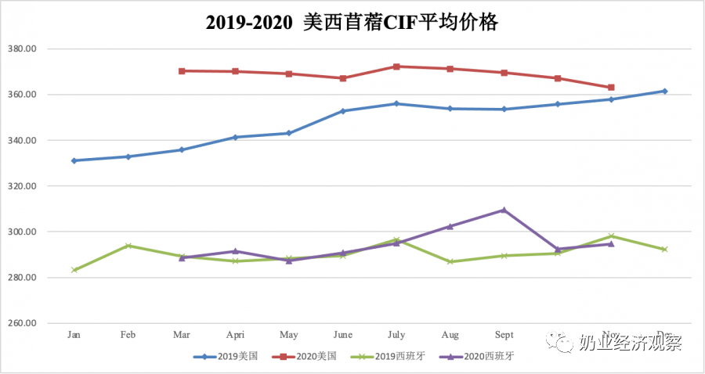](https://www.199it.com/wp-content/uploads/2021/01/1610894335-7819-v9la6RbIxGnSIyia176M4ksRicnw.png)

****5.1.2  进口燕麦草：1-11月29.7万吨+36% 到岸价347.8美元/吨-3%****

据中国海关进口数据统计，2020年1-11月中国进口燕麦草29.7万吨，占干草进口量19.3%，同比+36.59%；进口金额1.03亿美元，同比+32.55%；平均到岸价347.82美元/吨，同比-2.95%。其中11月进口燕麦草3.07万吨，同比+107.74%、环比+39.0%；进口金额1020.97万美元，同比+91.80%；均价332.99美元/吨，同比-7.67%，进口燕麦草价格连续9个月小幅回落。

燕麦草的进口全部来自于澳大利亚，受疫情及中澳形势变化影响，很多进口商担心未来船期影响，因此进口出现燕麦草集中到港现象。

Figure 5‑3中国燕麦干草进口情况2018-2020

[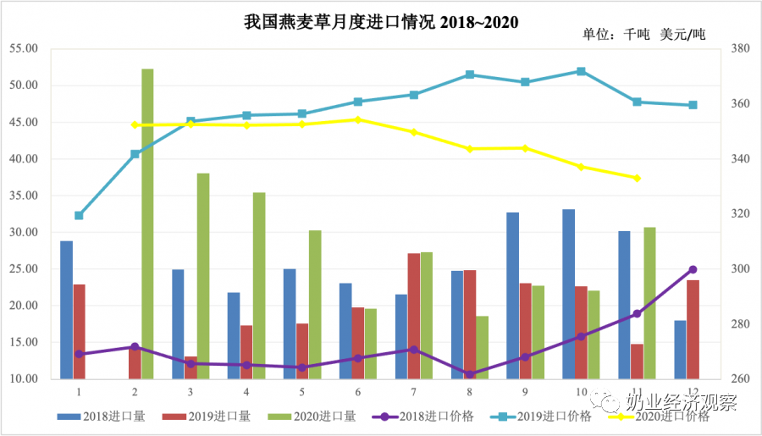](https://www.199it.com/wp-content/uploads/2021/01/1610894336-5199-pKAMURPasQlxoUyVOh6zNlnSCGnQ.png)

注：海关总署2020年只发布1-2合计数，图中2020年数据为2月数据为1-2月合计数。